NOMBRE:
NICOLE
APELLIDO: FRIAS
AÑO: 3ro A
DIVISION:MINERIIA
Fundamento de la practica
Mediante la siguiente practica se pretende que el alumno comprenda e interprete los procesos generados en los cambios de estado de la materia, junto con las características y propiedades de cada uno de dichos estados
Materiales
1 | Globo
2 | Congelador
3 | Secador de Pelo

Procedimiento
Gases
1 | Inflar el globo con aire
2 | Colocar el globo en el congelador por una hora
3 | Retirar y observar los resultados
4 | Calentar el globo con secador de pelo o dejar al sol
5 | Observar los resultados
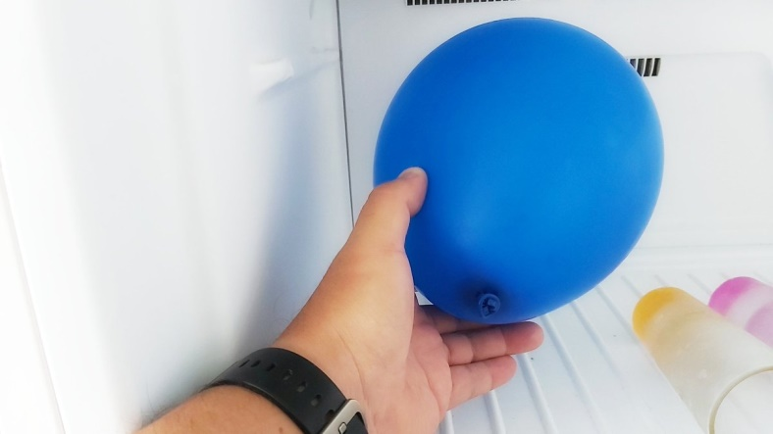
Preguntas
1 | Realizar una descripción del proceso
2 | ¿Qué le paso al globo después de estar en el congelador?
3 | ¿Qué creen que sucedió?
4 | Sacar fotos del antes y después
5 | ¿Qué paso cuando lo calentaron nuevamente?

Respuestas y Conclusiones:
1-PRIMERO y principal infle el globo, luego de haberlo inflado lo coloque en el refrigerador por una hora, luego de eso retire el globo y observe los resultados después de todo esto lo calente con el secador de pelo
2-lo que le paso al globo cuando lo saque, lo sentía igual pero un poco mas liviano
3- lo que creo que sucedió fue que por el frio del congelador le da una textura mas diferente
4-ANTES
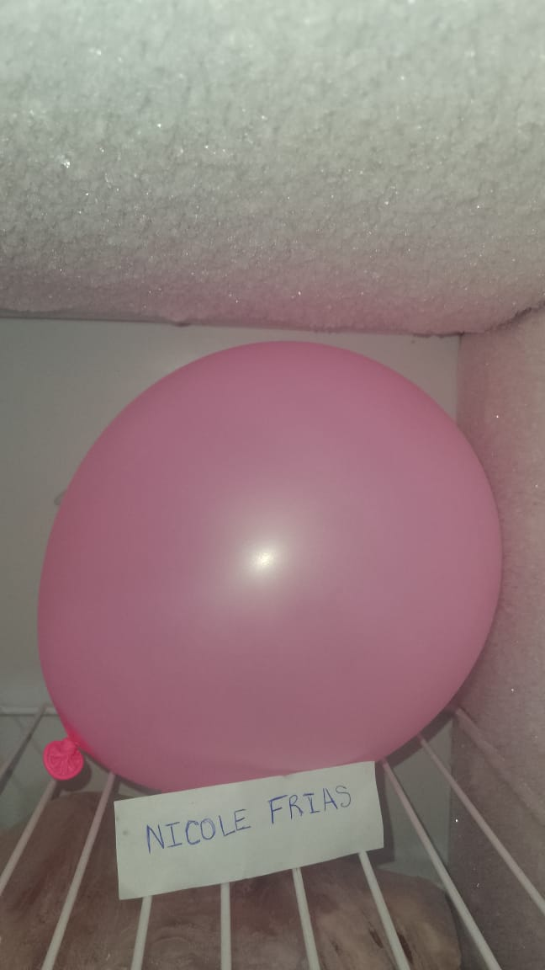
DESPUES..
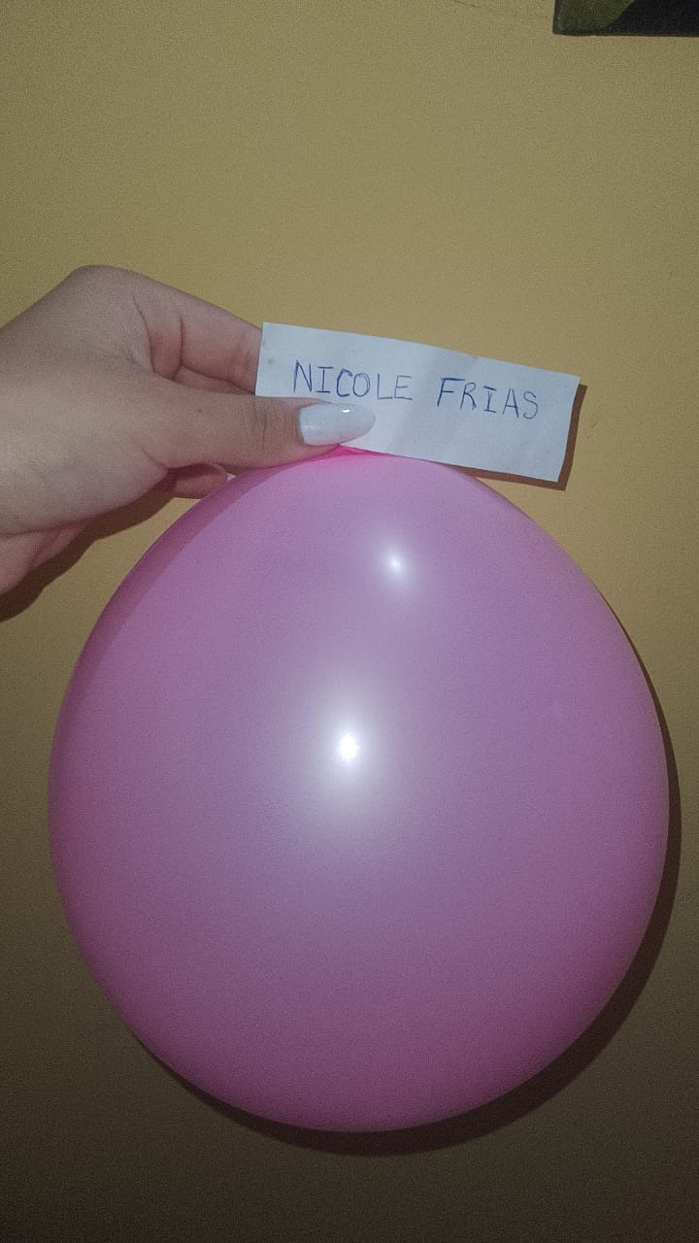
5-VOLVIO A SU FORMA Y ESTABA COMO MAS ELASTICO Y CON MAS AIRE

